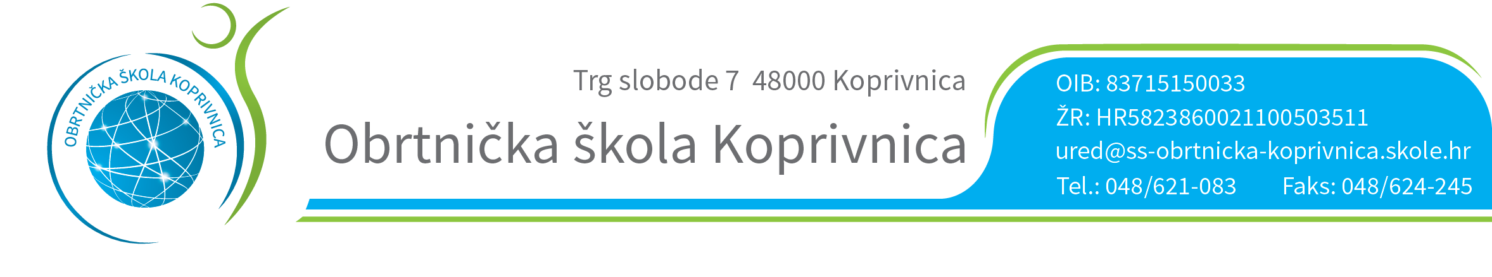

RASPORED OBRANE ZAVRŠNOG RADA
13.06.2015. KONOBAR

PROSTORIJA: 54

POVJERENSTVO ZA ZANIMANJE KONOBAR

BLAŽENKA BARČANEC – predsjednik i mentor
HRVOJE BLAŽEK – član
KSENIJA SEDLANIĆ – član
VEDRAN BEG – član
ANDRIJANA MANOJLOVIĆ - zapisničar

RED.  BROJ | UČENIK | VRIJEME
1. | JOSIPA BALI | 8,00
2. | NIKOLA VOTUC | 8,10
3. | MARTINA MARIJAN | 8,20
4. | MIHAEL ŠOSTARIC | 8,30
5. | PATRIK KANIŽANEC | 8,40
6. | ANTONIO KALANJ | 8,50
7. | ANA ĐELEKOVČAN | 9,00

Predsjednik Prosudbenoga odbora:
Ratimir Ljubić

